NewMuscle生产流程说明

**前言**

NewMuscle 基于maya muscle基层代码生成的。NewMuscle代码在原基础上修改了其生成方式，使其生成的方式变得多样化，从而缩短了绑定组设置muscle的时间，同时也提高了muscle 有效利用率。所生成的muscle 以poly形式对模型进行 Use geometry蒙皮，利用skinCluster节点属性 use components 得到muscle对模型产生影响，通过skinCluster节点非常出众的计算能力得到muscle效果。对于生物赘肉不规则的运动，采用Ncloth系统解决。利用Ncloth的动力学特性和其解算能力，在赘肉部分设置Ncloth系统，从而使赘肉部位得到不规则的运动效果。单个NewMuscle 文件在动画制作上不会出现特别的卡和慢，不足地方在于消耗内存较大，同时使用几个NewMuscle文件尚可，若使用NewMuscle文件数量增多N个后内存消耗会上升到90%以上，所以建议当动画需要N个NewMuscle文件时，可利用abc技术和geometry cachae技术，从而保证动画利用NewMuscle顺利生产。

NewMuscle 的生产过程需要多个部门的协力合作才能发挥出其最佳的效果。角色模型制作符合生物肌肉的角色模型，设置制作符合生物肌肉的NewMuscle的系统，动画调试NewMuscle的属性得到符合生物肌肉运动的动画，特效通过解算Ncloth系统得到符合生物赘肉运动的动画，最后渲染输出。

NewMuscle插件展示：

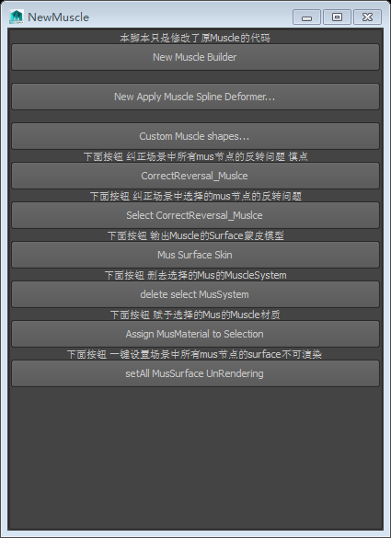

**流程**

以下流程说明，以大象的肌肉设置文件为例说明：

1. 角色模型

角色模型生产的模型，要符合角色的生物肌肉和角色骨架，同时布线合理，使模型在接下来的环节中得到最好的肌肉运动动画

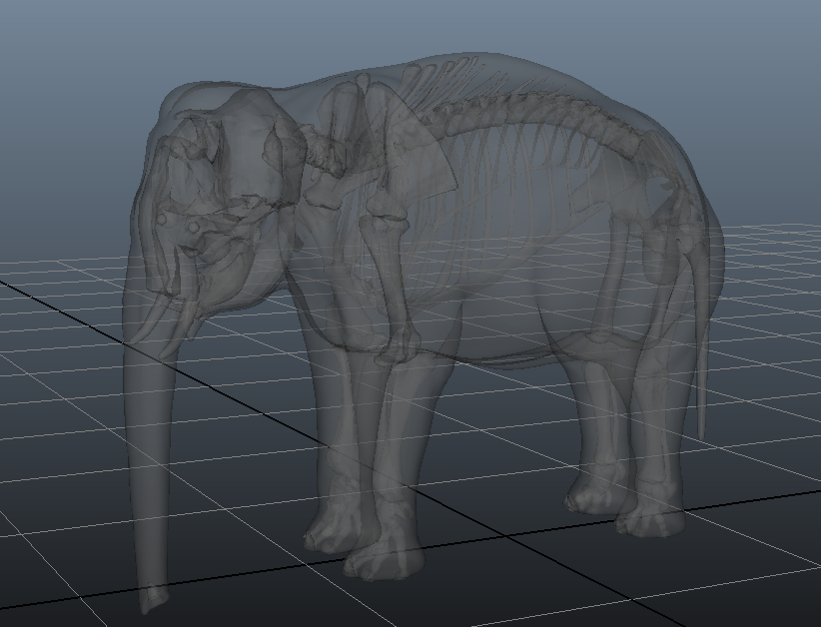

1. 角色设置

由于设置NewMuscle系统过程较为复杂，所以会另写一份设置NewMuscle文档说明

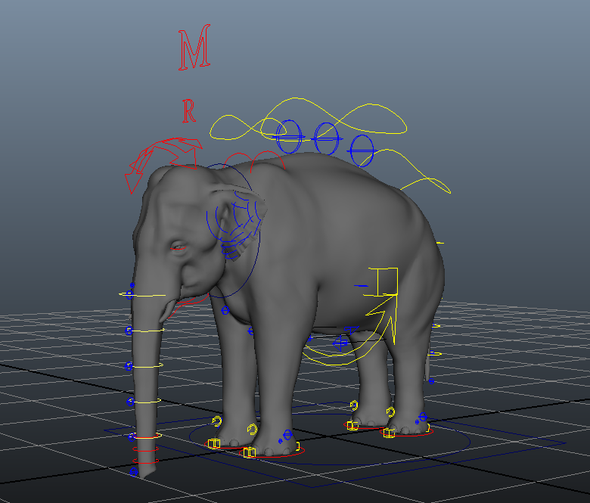

1. 动画调试

肌肉在动画调试前，必须做角色动画-50帧的T-pose

1.设置会在文件中制作M控制器，M控制器的属性栏可以打开每块肌肉的调节控制器

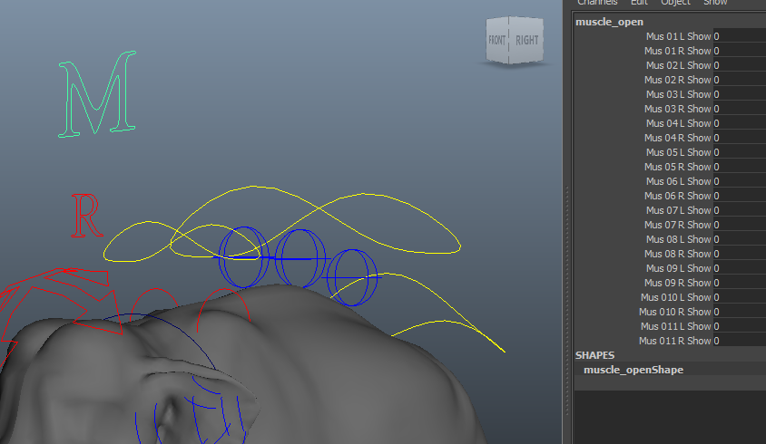

2.肌肉控制器上有设置预设好的参数，动画师可根据特定动画镜头再调试肌肉运动效果

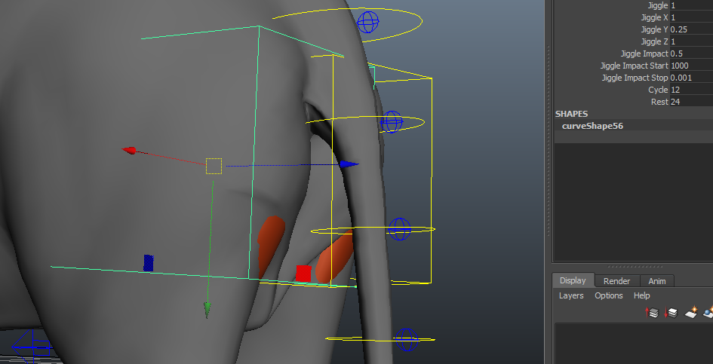

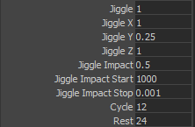

重要参数说明：jiggle 影响肌肉的抖动大小 推荐设置在 0.1~2

Jiggle X 影响肌肉的抖动X方向 推荐设置在 0.1~2

Jiggle Y 影响肌肉的抖动Y方向 推荐设置在 0.1~2

Jiggle Z 影响肌肉的抖动Z方向 推荐设置在 0.1~2

Cycle和Rest 抖动周期和抖动结束 推荐rest=2*cycle

硬 软

Cycle 12 16 18 24

Rest 24 32 36 48

当Cycle和Rest值增大，jiggle值应当减小，这样才能得到柔软的效果

1. 特效解算

一般设置会在文件夹中以文本说明是否使用了Ncloth解算或者其他动力学解算

在NewMuscle文件中使用Ncloth解算来解决赘肉运动效果，在大纲视图下找到角色设置文件例如： daxiang_all组 Mus_G组 Mus_Ncloth_G组

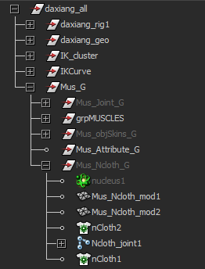

设置会在制作NewMuscle制作好cloth系统，会把解算默认设置关闭，所以解算师在拿到文件时需要打开解算开关，设置已经预设好一般的参数和Input Attract权重的绘制，所以解算师只需要根据动画镜头调试之后解算，按动画需要调试效果，一般调试以下参数即可，可根据需要再调试其他参数

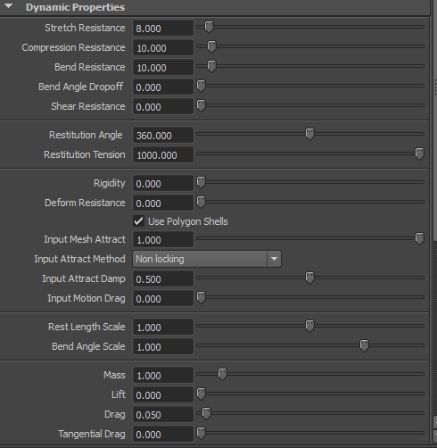

重要的两个参数：

Stretch Resistance 拉伸阻力 推荐设置 0.1~20

Bend Resistance 弯曲阻力 推荐设置 1~20

一般调试两个参数即得出所要效果，其他参数可按需求再调试，之后解算即可

布料的权重贴图： DX_lst_nmuscle_Attrtex.iff

O:\HS03-Zoujinwuge\Rigging\DaXiang_lashitou\sourceimages\xiang\muscle

**注意**

当动画场景文件需要多个NewMuscle模型时，建议最好调试好肌肉抖动和赘肉解算再使用abc技术和geometry cachae技术